Orgelexperte
Bach war ein gefragter Orgelexperte, der das Instrument nicht nur seit seiner Kindheit spielen konnte, sondern sich auch mit der Technik dahinter auskannte. Oft wurde er gebeten neue oder umgebaute Orgeln zu testen.

Aufgabe 1

- Lest den Text auf Seite 4 und versucht auf den Bildern all die Teile einer Orgel zu finden, die im Text unterstrichen sind.
- Erklärt unten in eigenen Worten, was mit dem jeweiligen Begriff gemeint ist.

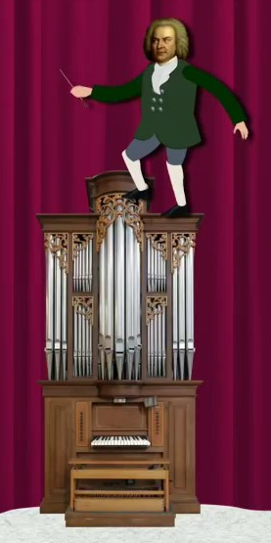
Pfeifen:

Blasebalg:

Kalkant:

Manual:

Pedal:

Register:

Registerzüge:


Aufgabe 2
- Wisst ihr, was die folgenden beiden Redensarten bedeuten?
Kreuzt jeweils die richtige Bedeutung an.
wie die Orgelpfeifen

□ laut kreischend □ nach Größe aufgereiht □ immer außer Atem

alle Register ziehen

□ alle Ordner aus dem Regal holen □ jemanden auslachen □ nichts unversucht lassen

- Könnt ihr nun auch erklären, was diese Redensarten mit der Orgel zu tun haben? Versucht es zunächst selbst zu erklären und recherchiert, falls nötig, auch im Internet.

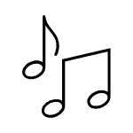
Aufgabe 3
Bachs „Toccata und Fuge“ ist eines seiner bekanntesten Stücke für die Orgel.
Er schrieb es vermutlich mit etwa 20 Jahren.

- Hört euch unter folgendem Link
https://www.planet-schule.de/schwerpunkt/mini-triff/mini-triff-audios-100.html
mindestens die ersten drei Minuten des Stücks an.

- Zeichnet um das Bild herum, wie die Klänge der Orgel
wohl aussehen würden, wenn man sie sehen könnte.

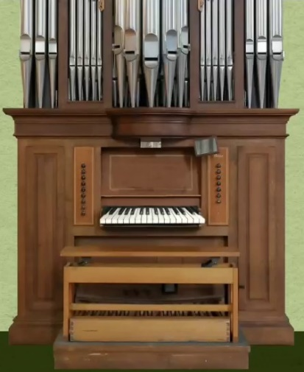

- Stellt einander eure Ergebnisse vor und tauscht euch darüber aus.


Aufgabe 4
- Findet euch zu zweit zusammen und kreuzt an wie Bachs „Toccata“ auf euch wirkt. Ihr könnt auch eigene Adjektive hinzufügen.

□ schwach □ gewaltig

□ träge □ leicht

□ verspielt □ ernst

□ beeindruckend □ langweilig

□ klangvoll □ einfach

□ harmonisch □ unharmonisch

□ angenehm □ unangenehm

□ erhaben □ alltäglich

- Nehmt das Infoblatt zur Hilfe und beschreibt stichwortartig im Kasten unten, durch welche musikalischen Mittel Bach die Orgel eurer Meinung nach besonders eindrucksvoll klingen lässt.

Aufgabe 5

Bach, der schon als Kind gelernt hatte die Orgel zu spielen, soll einmal gesagt haben:
„Es ist einfach, jedes Instrument zu spielen: Sie müssen nur die richtige Taste im richtigen Moment berühren und das Instrument selbst ertönt.“

- Überlegt gemeinsam, warum es so einfach (nicht) ist.
- Alte Orgeln funktionieren und klingen alle unterschiedlich. Gibt es in der Nähe eurer Schule eine Kirche mit einer alten Orgel? Findet heraus, wer der Organist an dieser Kirche ist, und fragt ihn, ob er euch das Instrument zeigen und erklären kann.

Orgel

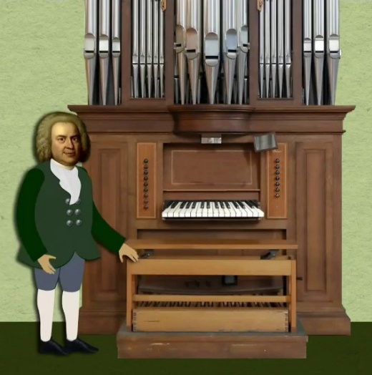
Die Orgel ist ein Instrument, dass bereits in der Antike erfunden wurde. Zur Zeit des Barock war sie besonders beliebt. Komponisten wie Dietrich Buxtehude und Johann Sebastian Bach schrieben Musik für die Orgel und es entstanden viele unterschiedliche und besonders ausgefeilte Orgeltypen. Heute findet man Orgeln vor allem in Kirchen.

Eine Orgel hat viele große Pfeifen aus Metall oder Holz. Wenn Luft durch sie geblasen wird, entstehen Töne – ähnliche wie bei einer Flöte, nur mit viel mehr Luft. Die Luft kommt aus einem Gebläse, das heute meist elektrisch betrieben wird. Zur Zeit des Barock gab es verschiedene Formen von großen Blasebälgen, die mit den Füßen getreten oder mit Seilen oder Hebeln hochgezogen werden mussten. Je nach Größe der Orgel brauchte man bis zu 12 sogenannte Kalkanten, die die Blasebälge bedienten.

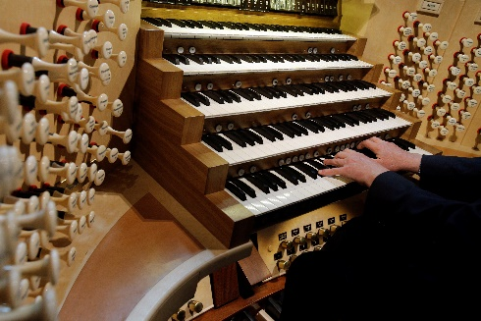
Orgeln werden mit den Händen und den Füßen gespielt. Dafür werden Tasten gedrückt, die denen eines Klaviers ähneln. Eine Orgel kann eine oder auch mehrere solcher Tastaturen haben. Sie werden Manual genannt. Die „Tastatur“ für die Füße nennt man Pedal. Die Orgeln im Barock waren oft sehr groß und hatten mehrere Manuale und ein Pedal.

Um die Luft zu den Pfeifen zu leiten, muss man die Tasten und Pedale drücken. So kann man einzelne Töne erzeugen oder ganze Gruppen von Pfeifen ertönen lassen. Diese Gruppen von Pfeifen nennt man Register. Eine Orgel hat meist mehrere Register, die unterschiedlich klingen und die man mit Schaltern oder Zügen auswählen kann.
Register und Tasten (Orgel in der Kathedrale Notre Dame)
Rechte: AP Photo Picture-Alliance / Christophe Ena

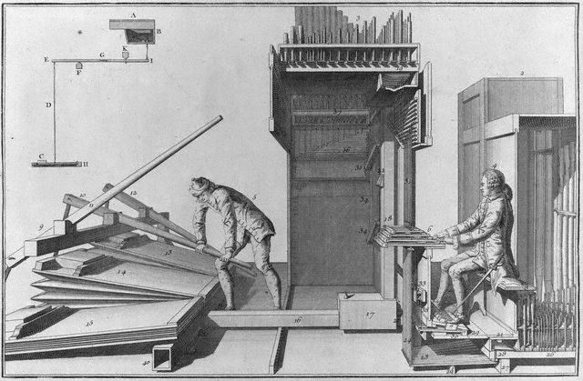

Kupferstich aus Bédos de Celles: L’art du Facteur d’Orgues, 1776
Rechte : commons.wikimedia.org

